[多组数据面板重复缺乏可信度！武汉市第一医院论文遭撤稿](https://mp.weixin.qq.com/s?__biz=Mzk1NzgyODkzOQ==&mid=2247487238&idx=3&sn=4ab52cfaa5d9d26675693b778a903f77)

[洞察学术](javascript:void(0);)2025-04-23 09:14:03澳大利亚

# 近日，一篇发表在Experimental and Therapeutic Medicine (2021)期刊上的标题为"MicroRNA-432-5p inhibits cell migration and invasion by targeting CXCL5 in colorectal cancer“MicroRNA-432-5p通过靶向CXCL5抑制结直肠癌细胞的迁移和侵袭(DOI： 10.3892/etm.2021.9732）的研究论文被Elisabeth M Bik知名学者指出大量数据重复。该论文由来武汉市第一医院肿瘤科; 华中科技大学同济医学院附属普爱医院武汉市第四医院放射科; 华中科技大学同济医学院附属武汉市中心医院皮肤科的作者Man Luo , Zuowei Hu , Yuefeng Kong , Lingyi Li共同完成。

**通讯作者: Lingyi Li(苏州大学医学院病理学教研室）**

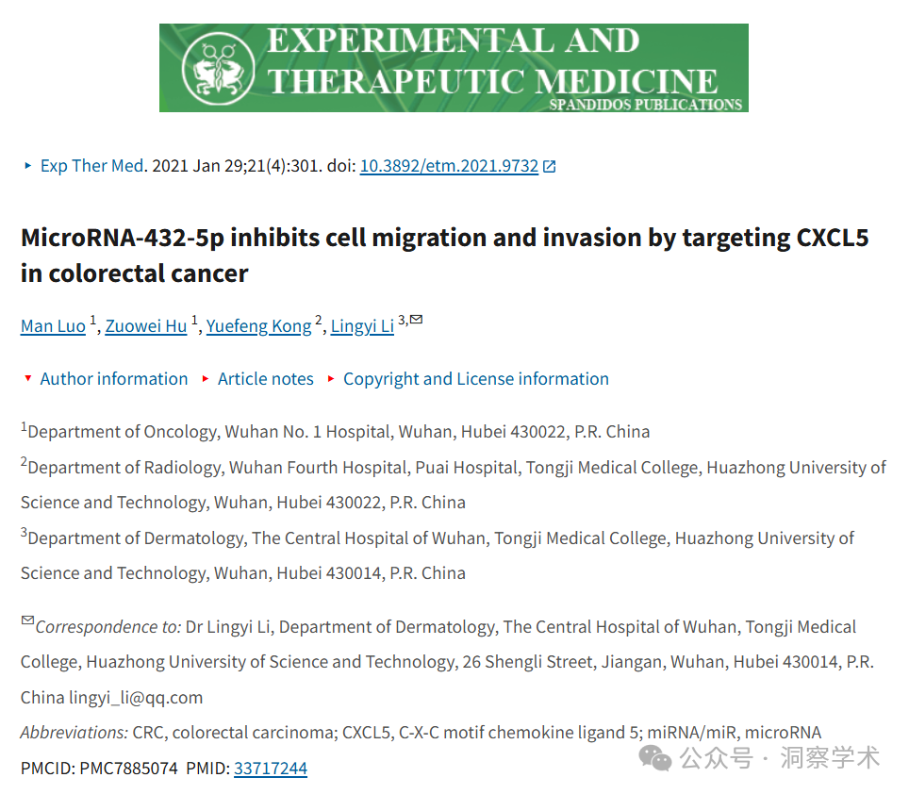

**2021年2月Elisabeth M Bik在pubpeer上提出质疑：**

图 2D 和 4D。

有些区域看起来比预期更相似。请注意，在图 2D 中，相似性只是部分相似，其中一些细胞看起来相似，但并非所有细胞都相似。

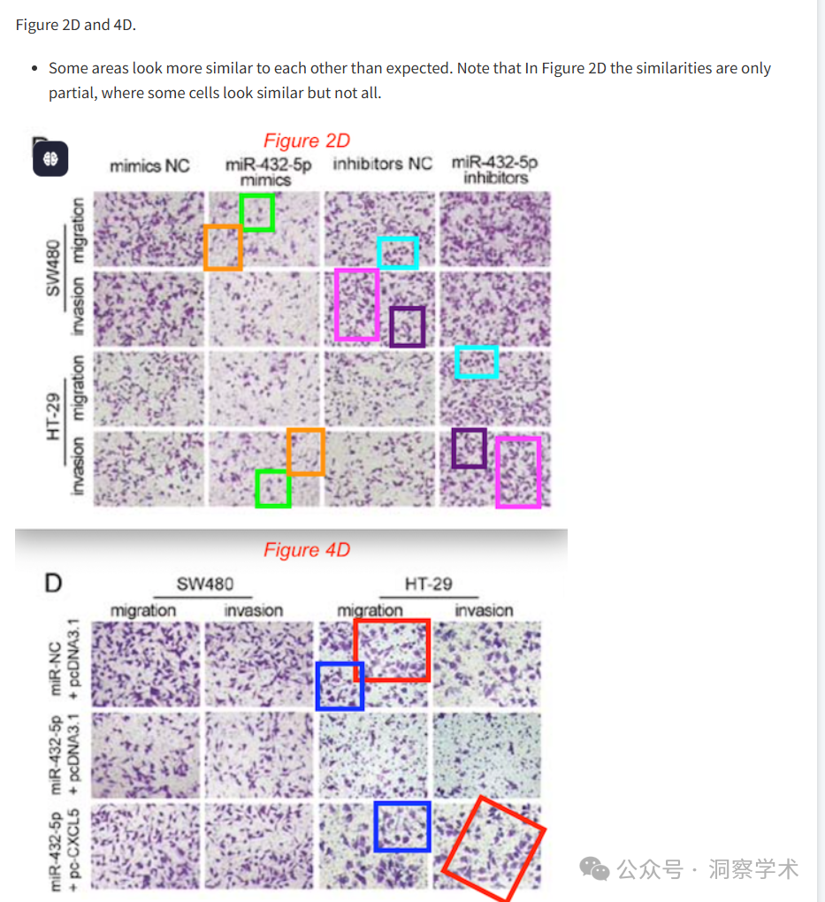

**2025年4月Hoya camphorifolia在pubpeer上提出质疑：**

2025 年 4 月 22 日撤回。

上述论文发表后，一位关心的读者提请编辑注意，关于图2D和4D所示的Transwell迁移和侵袭实验，图中大量数据面板存在数据重叠的证据[具体而言，图2D中有五对数据面板，图4D中有两对数据面板（方向不同）存在重叠]。由于该对图中发现大量数据重复事件，《实验与治疗医学》杂志的编辑决定，鉴于所呈现的数据缺乏可信度，应从期刊撤稿。编辑部已要求作者就这些问题作出解释，但尚未收到回复。编辑部对由此造成的不便深表歉意。

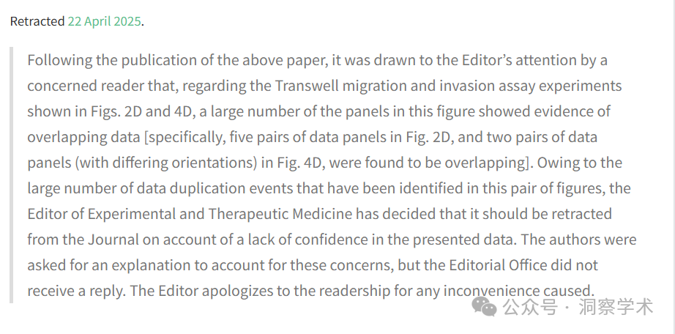

本研究得到武汉市卫生和计划生育委员会科研项目（批准号：WZ16A06）的资助。

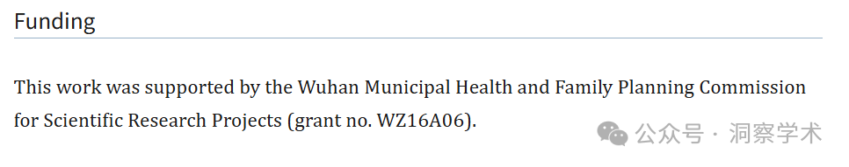

信息链接：

https://pmc.ncbi.nlm.nih.gov/articles/PMC7885074/#ack1

https://pubpeer.com/publications/41D0471142A579002F9206DC36E8A5#0

免责声明：

本文所涉及的人名、单位等中文名均为音译，或任何论文相关信息均来自公开的学术网站和相关资料。力求内容准确可靠，但无法对其完整性、真实性或时效性作出绝对保证，仅供学术参考。如发现内容存在问题或有纰漏之处，请及通过私信联系我们(QQ: 3926830335)，以便及时核实和修正。